Diajukan kepada Sekolah Tinggi Agama Kristen Negeri (STAKN) Toraja  
Untuk Memenuhi Salah Satu Syarat Utama Guna Memperoleh Gelar

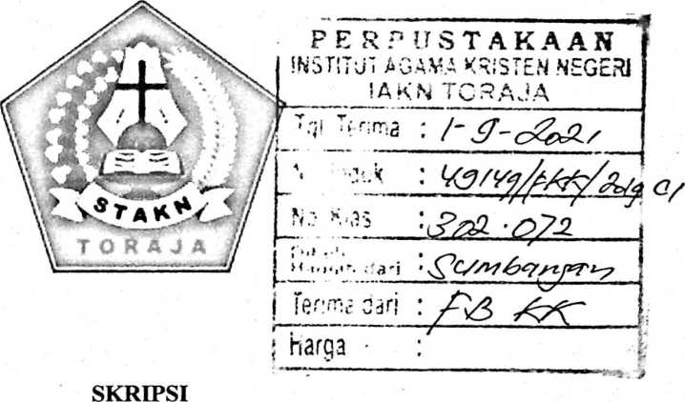

Sarjana Agama (S.Ag)

**Ayun Markus**3020154348

SEKOLAH TINGGI AGAMA KRISTEN NEGERI  
(STAKN) TORAJA  
T.A 2019

SKRIPSI

Diajukan kepada Sekolah Tinggi Agama Kristen Negeri (STAKN) Toraja  
Untuk Memenuhi Salah Satu Syarat Utama Guna Memperoleh Gelar

Sarjana Agama  
(S.Ag)

**Ayun Markus**3020154348

SEKOLAH TINGGI AGAMA KRISTEN NEGERI  
(STAKN) TORAJA

T.A2019

Judul : Kajian Sosiologis-Teologis tentang pergeseran dari **pangngan** ke permen

dan rokok dalam prosesi penerimaan tamu dalam acara **Rambu Solo’** di Masyarakat Lembang Tampan Bonga, Kecamatan Bangkelekila’

Nama : Ayun Markus

NIRM : 302015^4348

JURUSAN : Kepemimpina Kristen

Setalah melalui proses pembimbingan oleh Dosen pembimbing, maka skripsi ini dinyatakan telah memenuhi persyaratan untuk mengikuti ujian skripsi Sekolah Tinggi Agama Kristen (STAKN) Toraja.

Mengkendek, 24 Juni 2019

Dosen Pembimbing

Pembimbing II\

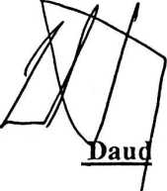

JPembimbing I

IPdt. Drs.

INIDN. 09-2205-5002



**Sangka’ P. M,Si**

Robv Marrung,^.Th

Nip.198105062006410023

: Kajian Sosiologis Pergeseran Pangngan ke Permen dan Rokok dalam Ritus Rambu Solo’ di Lembang Tampan Bonga, Kecamatan Bangkelekila’

: Ayun Markus

Judul Skripsi

Ditulis oleh

Nirm :3020154348

Jurusan : Kepemimpinan Kristen

Telah dipertanggung-jawabkan di hadapan dosen penguji dalam proses ujian skripsi Strata satu (SI) Sekolah Tinggi Agama Kristen Negeri (STAKN) Toraja jurusan Kepemimpinan Kristen pada tanggal 27 Juni 2019.

Mengkendek, 31 Juli 2019

Dosen Penguji

Penguji 1

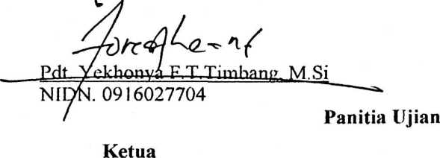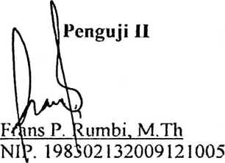

Sekretaris

Petrus Tifanda. M.Th NIP. 197704122006041002

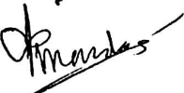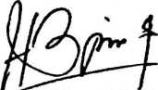

Hermrti Bollan. M.Th NIP. 196307112000032001

r r-Taningku. M.Th ‘r N1P'^ 96701242005011003

etahui RN Toraja

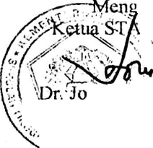

Setelah melalui pengecekan dengan menggunakan aplikasi Plagiarism Checker X Originality Report, maka kami Pusat Penelitian dan Pengabdian kepada Masyarakat (P3M) STAKN Toraja dengan ini menerangkan skripsi yang ditulis oleh:

Nama : Ayun Markus

Nirm : 3020154348

Judul Skrips : Kajian Sosiologis Pergeseran Pangngan ke

permen dan rokok dalam Ritus Rambu Solo ’ di

Lembang Tampan Bonga, Kecamatan Bangkelekila’

Tanggal Pemeriksaan : 29 Juli 2019

Similarity : 14%

Dinyatakan MEMENUHI SYARAT ambang batas toleransi. Jika di kemudian hari ditemukan kekeliruan karena keterbatasan aplikasi, seperti adanya kesamaan dengan karya ilmiah lain yang lebih awal mendapat pengakuan sebagai hak cipta (misalnya: karya ilmiah tersebut belum publish secara online), maka semua konsekuensi yang ditimbulkan menjadi tanggung jawab penulis skripsi.

Demikian surat keterangan ini, untuk dipergunakan sebagaimana mestinya.

Mengkendek, 02 Agustus 2019

Penulis Skripsi ^Vt E R A( , % V

Toraja

rito Tarrapa 82042020^9l2l007

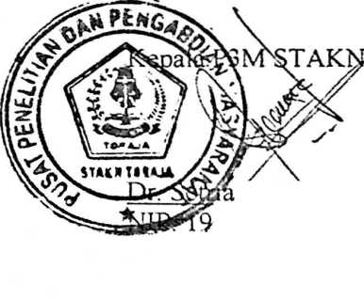

Tfc.MPE.L-

/\ V ,

>13B87ADF094492703

\ *3*



Avun Markus

Ayun Markus, title of skripsi of Study of Sosiologis of Friction Pangngan to Peppermint and Smoke in Ritus of Solo Fringe' in Flandsome Lembang of Bonga, District Bangkelekila'. In guiding by Father Pdt. Drs. David Sangka'P. M.,Si as counsellor I and and Mr. Roby Marrung S.Th as counsellor II.

Pangngan represent materials used in so many custom ceremony in Toraja of either in solo fringe' and fringe tuka'. Pangngan used as by communication means with the consanquinity or you which attend in ceremony of solo fringe’. Besides as a means of communications pangngan is also used as by appliance of appreciation and respect to guest. Pangngan have the elements in it that is areca, sirih, tobacco, calcify, and gambir. Each;Every that element have the different meaning but have the is same value. But do not by gambir ( gatta), gambir of only as complement from pangngan. As for method used by writer of dalah of research method qualitative and bibliography study, namely check the sources of related to the topic through the interview and observation, writer Mengharapakan that each;every reader can obtain;get the picture of about meaning and assess the pangngan in each;every ritus of solo fringe' peculiarly in Handsome society Lembang of Bonga.

By the end of this article is writer conclude that culture pangngan have experienced of the friction. From result of research of cause of friction pangngan to peppermint and smoke in Handsome Lembang of Bonga of caused by epoch growth of where some of society do not want to consume the pangngan ( have prestige) because most of them which attend in ceremony of solo fringe’ one who easy to though there is the old man but shall no longger consume the pangngan and they that mengnganggap ma'pangngan dirty.

Ayun Markus, judul skripsi Kajian Sosiologis Pergeseran Pangngan ke Permen dan Rokok dalam Ritus Rambu Solo9 di Lembang Tampan Bonga, Kecamatan Bangkelekila’. Di bimbing oleh Bapak Pdt. Drs. Daud Sangka'P. M.,Si selaku pembimbing I dan dan Bapak Roby Marrung S.Th selaku pembimbing II.

Pangngan merupakan suatu bahan yang digunakan dalam berbagai upacara adat di Toraja baik di rambu solo1 dan rambu tuka\ Pangngan digunakan sebagai alat komunikasi dengan kerabat atau saudara yang hadir di dalam upacara rambu solo\ Selain sebagai alat komunikasi pangngan juga digunakan sebagai alat penghargaan dan penghormatan bagi tamu. Pangngan memiliki unsur-unsur didalamnya yaitu pinang, sirih, tembakau, kapur, dan gambir. Setiap unsur itu memiliki arti yang berbeda tapi memiliki nilai yang sama. Namun tidak dengan gambir (gatta), gambir hanya sebagai pelengkap dari pangngan. Adapun metode yang digunakan penulis dalah metode penelitian kualitatif dan studi kepustakaan, yakni meneliti sumber-sumber yang berkaitan dengan topik tersebut melalui wawancara dan observasi. Penulis mengharapakan bahwa setiap pembaca dapat memperoleh gambaran tentang makna dan nilai pangngan dalam setiap ritus rambu solo * secara khusus di masyarakat Lembang Tampan Bonga.

Pada akhir tulisan ini penulis menyimpulkan bahwa budaya pangngan sudah mengalami pergeseran. Dari hasil penelitian penyebab pergeseran pangngan ke permen dan rokok di Lembang Tampan Bonga karena adanya perkembangan zaman dimana sebagian masyarakat tidak mau mengonsumsi pangngan (sudah gengsi) karena kebanyakan dari mereka yang hadir dalam suatu upacara rambu solo’ orang yang mudah meskipun ada yang tua tapi tidak lagi mengonsumsi pangngan dan mereka mengnganggap ma \pangngan itu kotor.